

**本科生毕业设计（论文）外文翻译**

|  |  |
| --- | --- |
| **学 院：** | 软件学院 |
| **学 号：** | 161203726 |
| **专业班级：** | 软件（软件工程）1607班 |
| **学生姓名：** | 刘靖诗 |
| **指导教师：** |  |

**2020年01月**

**高校固定资产管理系统的设计与实现**

李政

山东女子学院, 济南, 山东, 250000, 中国

**摘要**

本文采用J2EE框架，提出了基于Spring平台和Struts的固定资产管理系统的开发方法。同时，对基于Spring和Struts技术框架下的固定资产管理系统进行了详细的阐述，列出了部分核心代码和部分功能描述。通过多次系统的操作,证明了该技术可以提高系统的安全性和稳定性,Spring和Struts框架也减少了系统的冗余代码,避免资源的浪费,使系统具有更好的可扩展性和可维护性。

关键词: 高校固定资产管理; J2EE; the Struts2; Spring 框架.

**1. 说明**

随着计算机技术的不断发展，信息管理已经渗透到生活中的各个领域。如何利用计算机系统方便的存储信息和管理固定资产，是当前许多高校实现信息化的首要问题。目前，信息管理系统采用综合计算机技术、信息技术、管理理论和控制理论、现代管理思想、方法和手段的有机结合，它可以帮助诸多大学进行人员的科学管理和决策，同时减少高校固定资产的浪费，提高固定资产在学院和大学的重用率。本文详细分析了高校固定资产管理系统的具体工作流程，指出了高校在固定资产管理中存在的一些问题，并对高校固定资产管理系统发展的必要性进行了深入研究。

近年来，J2EE(Java 2平台企业版)技术平台得到了迅速的发展，已成为诸多企事业单位的开发规范和应用标准。J2EE技术是平台收集服务、协议和应用程序编程接口的集合体，利用关键技术平台可以构建一个分布式的多层应用程序，为系统服务提供高稳定性、高健壮性的工作环境。在Web应用程序中，J2EE平台被分为五个层次，分别是客户端层、表示层、业务层、持久层和数据库层。该体系结构为开发人员提供了一种模块化、基于组件的开发新方法。对于J2EE技术的特点，该系统使用Spring和Struts的J2EE技术框架来更高效率的开发高校固定资产管理系统，分析了固定资产管理系统的缺点，根据高校的实际的需求，实现页面和业务逻辑之间的数据传输。通过MVC模式，设计各种业务逻辑类，使用Spring JDBC进行数据库连接，该方法可以提高系统的安全性和稳定性。同时，使用了Spring和Struts框架，使得系统冗余代码更少，提高了系统的可扩展性和可维护性。

**2. 固定资产管理系统的设计**

根据系统需求分析与系统各个模块之间的关系，固定资产管理系统可以分为资产借贷、资产返还、资产管理、折旧管理、部门管理、角色管理等几个主要模块。图1是系统框图的主要框架。

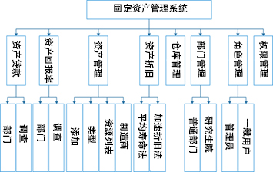

图1.系统的主要框图

主要功能包括:

(1) 固定资产管理：贷款资产、资产返还、资产折旧、资产管理；

(2) 基本信息管理：仓库管理、学校管理、固定资产管理、信息源管理；

(3) 固定资产查询：资产增加查询，个人借款查询，资产变化整体查询；

(4) 折旧管理：平均使用年限法、加速折旧法；

(5) 人员管理：角色管理、权限管理；

**3. 高校固定资产管理流程**

高校的特定资产部门是高校使用和管理的对象部门。负责指令以及对象管理；资产管理部主要是负责资产管理的部门，他们主要管理固定资产、各类卡、实物的导入以及数据的导入；会计部门主要是负责资金管理的部门，制作各类金融资产凭证；各责任部门领导主要是负责本部门固定资产业务的审批、监督和检查，流程如图2所示

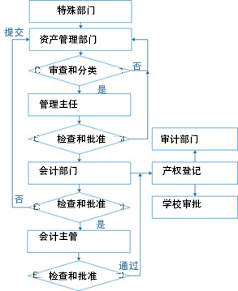

图2.高校固定资产的管理过程

**4. 分类设计与系统结构分析**

基于这三层结构，结合高校资产管理的实际情况，整体结构框架如图3所示。

通过页面访问层(视图)、业务逻辑层、Spring JDBC框架设计和应用以及数据层的分解，使整个管理系统更加清晰，程序的操作和维护更加方便。

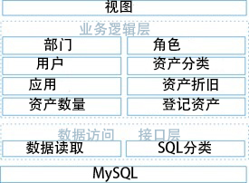

图3.系统结构图

**4.1 页面显示层的MVC模式**

显示层是用户可以看到并与界面交互的层[1]。显示层通过JSP页面显示相关数据，并可以接受用户相关的输入数据，但显示业务处理后，显示层不能实际对用户界面进行同步更新。显示层主要有两大功能，一是界面友好，二是用户与系统的交互，这部分主要使用Struts实现MVC (Model View Controller)模型[2-5]。应用MVC模式输入资产信息，处理数据，输出资产信息;如图4所示。

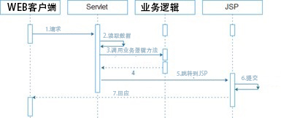

图4.MVC设计模式

**4.2 业务逻辑层**

Spring是Rod Johnson Spring创建的开源框架[5]，其框架由7个模块组成，如图4所示。

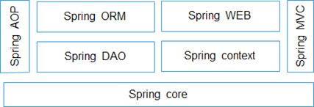

图5.Spring框架图

**5. 系统实现**

**5.1 资产管理**

固定资产管理系统实现了资产管理功能、基本统计功能和查询功能。主机操作系统界面由资产管理、人员管理和基本维护页面组成。

**5.2 资产添加**

资产添加是系统添加资产数据的基础，只有已经存在的资产数据被记录到系统中，才能实现资产的添加、分类、查询管理等功能。

**5.3 资产折旧类的实现**

现在我们以折旧调度。java为例，首先验证用户是否登录，然后获得折旧方法选择对象，用于获取资产的形式、价格、年限、折旧金额等。在这种情况下，主要是采用折旧平均寿命法，最后完成由资产折旧平均寿命公式[5]。

public ActionForward check(ActionMapping mapping, ActionForm form, HttpServletRequest request, HttpServletResponse response) throws Exception {

     BaseDispatchAction.isLogon(request, response);

     String id = request.getParameter("id");

     if (id != null && id.trim().length() > 0) {

          DepreciationDAO dao = new DepreciationDAO();

          Depreciation depreciation = dao.findById(Integer.valueOf(id));

          DepreciationForm depreciationForm = new DepreciationForm();

          if ("average".equals(depreciation.getArithmetic())) {

               Asset asset = depreciation.getAsset();

               double price = asset.getPrice();

               int life = asset.getLife();

               Double everyYearSum = price / life;

               Double everyMonthSum = everyYearSum / 12;

          }

          else if ("speedup".equals(depreciation.getArithmetic())) {

               saveMessage(request, "depreciationForm.Speedup.null");

          }

     }

     return mapping.findForward("check");

}

**6. 总结**

本系统主要围绕Spring和Struts两个框架来开发，它可以解决J2EE程序开发中许多测试困难、数据查询慢和访问慢的问题。采用MVC模式、DAO模式、Spring JDBC分别读取实现了系统的业务逻辑层和数据持久化层，提高了程序开发过程中的代码复用率; 同时，采用两种框架技术使系统集成代码在开发过程中，提高了程序开发模块的效率。该系统在增加、删除、更改和检查等方面大大提高了效率。

**参考文献**

[1] Cui Jun. Design and implementation of fixed assets management system [D].

Jiangxi: Nanchang University, 2009

[2] Song Mei, Zhang Xue Ping Ze. The principle of J2EE explain profound theories in simple language application architecture design and deployment [M]. Beijing: Tsinghua University press, 2006198-201.

[3] Li Jun. Research and development of college fixed assets management system based on WEB [D]. Beijing: China University of Geosciences, 2008

[4] Wang Shuang, the real Dingyi, Chen Xiaojiang. The design and implementation of network examination system based on J2EE [J]. Computer technology and development, 2008, 6 (10): 155-157.

[5] Zhao Di, the package Daheng, Han Qian. Discussion of some problems in the management of fixed assets in Institutions [J]. China management information (Comprehensive Edition), 2008, 10 (12): 5-7.

|  |
| --- |
| 毕业设计（论文）题目： |
| 高校固定资产管理系统的设计与实现 |
| 原文题目： |
| Design and implementation of university fixed assets management system |
| 译文题目： |
| 高校固定资产管理系统的设计与实现 |
| 文章来源： |
| LiZHENG.Design and Implementation of University Fixed Assets Management System[J].国际技术管理,2015,(002):25-27. |
| 指导教师评语：  文献内容与课题研究工作相关，具有一定参考价值。译文比较准确通顺，翻译量达到要求。  指导教师：  评阅时间： 年 月 日 |
| 学院审核意见：  签字：  年 月 日 |

指 导 教 师 评 语